Памятка для воспитателей и родителей

РАЗВИТИЕ

ГРАФИЧЕСКИХ НАВЫКОВ ДЕТЕЙ ДОШКОЛЬНОГО ВОЗРАСТА

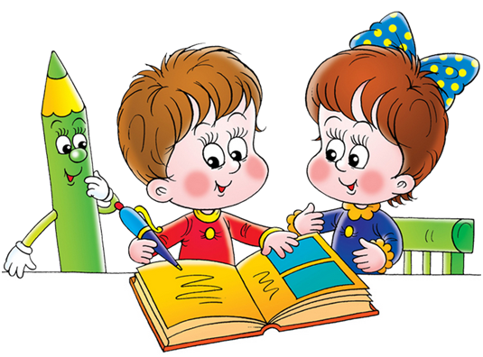

Подготовила: Казакова О.В. - педагог дополнительного образования МОУ ДО ЦД(Ю)ТТ
Графический навык предполагает:
- умение красиво и легко (а значит ненапряженно) рисовать колебательными, вращательными, плавными, отрывными и ритмизированными движениями графические элементы различного содержания (предметные изображения, линии любой конфигурации - широкие, узкие, нитевидные, ломаные, спиралевидные);
-легко и непринужденно удерживать пишущий инструмент (карандаш, ручку), соблюдая необходимый угол наклона;
- устойчивое сохранение правильной позы у рисующего или пишущего ребенка;
- выполнение графических движений с интересом, увлеченно, без повышенной напряженности.

Последовательность развития ручной моторики и графических навыков:

С 2 до 4 лет о развитии графических навыков пока говорить рано, в этом возрасте нужно использовать пальчиковые игры и игры на развития мелкой моторики пальцев рук такие как:
- игры с крупой, бусинками, пуговицами.
- занятия с пластилином;
- занятие с конструкторами;
- игры с мозаикой, составление картин по образцу и самостоятельное придумывание сюжетов;
- шнуровка;
- рисование различными материалами – фломастерами, цветными карандашами, мелом, акварелью.

- до 2-х лет ребенок способен удерживать мелок и карандаш, захватив его в кулак;

- в 2–3 года ребенок осваивает захват карандаша пальцами, ладонью сверху. Это позволяет ему начать копировать вертикальные и округлые, а затем и горизонтальные линии;

- к 3–4 годам у ребенка совершенствуется координация движений и зрительно-пространственное восприятие, что позволит сформировать правильный захват карандаша, дает возможность копировать простейшие фигуры (крест, круг, молоточек);

- к 4–4,5 годам ребенок способен копировать фигуры с соблюдением основных пропорций, но уже может ограничивать протяженность линий, а также срисовывать предметы, рисовать по представлению;
Можно постепенно вводить несложные задания на формирование графических движений:
-штриховка контурных изображений в любимых многими детьми книжках – раскрасках.
-рисование по точкам (обведение контура, выполненного точками или штрихами) крупных рисунков, сделанных прямыми или небольшими изгибами линиями (домики, кораблики и т. д.).
-рисунки с помощью копировальной бумаги по крупным трафаретам.

- в 5 лет дети начинают хорошо выполнять вертикальные, горизонтальные, наклонные штрихи, ограничивая их длину и соблюдая относительную параллельность, способны делать циклические движения. В данном возрасте ставятся задачи:
-аккуратность штриховки и доведение начатого дела до конца. Обучение новым способам штриховки: прямыми вертикальными штрихами (сверху – вниз), горизонтальными (слева – направо), наклонными (сверху – вниз), клубочками (круговыми движениями руки, имитирующими наматывание и разматывание нити), полукругами (чешуя у рыбы, черепица крыши и т. д.), крупными петельками. Нужно следить, чтобы штрихи выполнялись одним движением руки, линия должна быть ровной с одинаковым нажимом, просветы одинаковой величины.
-рисование по точкам (обведение контура, выполненного точками или штрихами) мелких рисунков;
-дорисовывание незаконченного рисунка;
-рисование по клеточкам и копирование рисунков по клеточкам. Задания очень полезны для развития зрительного анализа, произвольности деятельности, способности принимать задачу.

- с 5,5 лет можно обучать ребёнка штриховке с использованием элементов букв.
Главная задача при рисовании элементов букв для детей этого возраста – освоение их формы, при этом размер должен быть больше, чем это определяется нормативными требованиями при обучении детей письму в школе.

- у 7-летних детей графические упражнения по возможности должны быть приближены к условиям обучения письму в школе.
-упражнения в ученических тетрадях в клетку и линейку. Рисуя и штрихуя в школьной тетради, ребёнок учится видеть строчку, ориентироваться на странице, отсчитывать клеточки, соотносить уже приобретённые навыки выполнения графических элементов с размером строки и клеточки. Формирование умения “входить” в клеточку, обводить ее, вести прямые линии сверху – вниз и слева – направо по разлиновке; размешать внутри клеточки круг; соединять углы клеточек по диагонали; вести волнообразные линии, не отрывая карандаша от листа бумаги и не выходя за горизонтальные строчки разлиновки.
-графические задания и диктанты.

